Раздел: Живопись.

Конспект урока с использованием современных образовательных технологий.
Тема: Этюд натюрморта из двух-трёх предметов на цветном фоне
(фрагмент из программы "Живопись" 8 класс профориентации для детских художественных школ)

Продолжительность учебного занятия 45 минут.

Тип учебного занятия: комбинированный - творческая задача и эвристическая беседа (освоение теории и практики техники живописи "по сырому" на фоне эстетического постижения окружающей действительности и формирования чувства прекрасного)

Цель: развитие пространственного мышления и образного воображения.

Задачи:
- развитие творческой самостоятельности
- формирование умений составления выразительных гамм, владения техникой живописи "по сырому"
- привитие навыков работы акварелью, губкой и кистью в технике "по сырому"
- воспитание эмоционального отклика на цвет
- обучение способам передачи цвето-тоновых больших отношений
- мотивация желания выразить себя, используя цвет (тональность отношений, цветовые контрасты, мягкие цветовые сочетания, музыкальность)

Оборудование:
ПК с мультимедийным оборудованием, информационный материал к уроку - авторский слайд-фильм.

Зрительный ряд:
- Наглядные пособия по цветоведению (плакаты и таблицы), работы учащихся — упражнения и этюды, репродукции (как пассивный зрительный ряд);
- Ю.П. Кузнецов «Натюрморт с жестовским подносом», Божков Г.Г. «Натюрморт с грушами», Фонвизин А.В. «букет в синей вазе», Рейнер Г.П. «Глицинии», «Утренний свет», Конашевич В.М. «Жёлтые георгины», «Увядшие хризантемы».

Музыкальный ряд:
- Инструментальная музыка — классика в современной обработке. Моцарт В.А.

Литературный ряд:
- Проза — А. Соффичи «Гроза в августе», поэзия — Н. Заболоцкий «Портрет».

Художественные материалы:
- Бумага, акварель, губка, кисти, палитра.

Дидактические материалы к занятию:
- Слайд-фильм «Поэтапное ведение учебной работы над этюдом натюрморта в технике «по сырому»».

Форма урока комбинированная:
- эвристическая беседа;
- практическое задание;
- экспресс диагностика (на основе методики Макса Люшера)

План урока
- Организация, настрой на работу — 3 минуты;
- Зрительный ряд — живопись «акварель» - 6 минут;
- Теория учебного материала — 7 минут;
- Практическая работа (закрепление знаний) — 22 минуты;
- Анализ выполненного задания — 3 минуты;
- Закрепление знаний, полученных на уроке — 4 минуты;
- Домашнее задание — 1 минута.

Структура и ход урока.
  - Организация и настрой на работу:
Звучит музыка, организация рабочего места, настрой на работу, приветствие;
Стартовая диагностика: о своём настроении рассказать при помощи цвета на листе ватмана, 1/8 листа (без конкретизации формы);
  - Введение в содержание урока: поэтический ряд — стихотворение Н. Заболоцкого «Портрет».
Любите живопись, поэты!
Лишь ей единственной дано
Души изменчивой приметы
Переносить на полотно.
Вопросы к учащимся:
- О каком виде изобразительного искусства пойдёт речь на уроке?
- Почему Н. Заболоцкий так сказал о живописи?
Зрительный ряд — этюд натюрморта:
- Просмотр слайд-фильма с беседой по ходу;
- Настроение и ощущения (эмоциональное постижение содержания);
- Как передать словами разные живописные состояния?
- Как это делают художники: живописная изобразительная речь — техника живописи, линия, пятно, цвет и прочее.

3.Теория учебного предмета.
Зрительный ряд — поэтапное ведение учебной работы над этюдом натюрморта в технике «по сырому» (демонстрация и беседа в процессе показа слайдов).
Повторение материала о технике живописи. Принцип работы над этюдом натюрморта в цвете в технике «акварель» от тёмного к светлому. Форма предметов моделируется мягко и обобщённо.
Вопросы к учащимся:
- Как осуществляется цветовая прокладка?
- Поправки вносятся по какому красочному слою (сухому или сырому)?
- Применяется ли в этюде излишняя детализация предметов
Расширение понятий и знаний о цвете, полученных ранее:
- основные и составные, дополнительные;
- тёплые и холодные;
- глухие и звонкие, насыщенные и малонасыщенные.
Ассоциативный ряд — работа со зрительным воображением. Загадку воздействия цвета на психику человека пытаются разгадать на протяжении тысячелетий. Вопросы к учащимся:
- Какие ассоциации вызывают у вас разные цвета?
- Какой у вас цвет на первом месте?
Психологическое проявление цвета:
Красный цвет: возбуждает, согревает.
Оранжевый цвет: весёлый, добрый, радостный.
Жёлтый цвет: тёплый, бодрящий.
Зелёный цвет: создаёт спокойное, мирное настроение.
Синий цвет: серьёзный, печальный.
Фиолетовый цвет: противоречивый, полон жизни и вызывающий тоску.
Учитель говорит о воздействии цвета на человека.
Цвет слышу
Цвет воздействует — вкус, запах
Цвет меняет настроение (ощущение тревоги, ожидания)
Обратный процесс психологических проявлений цвета (как художник выбирает цвет, чтобы передать чувства)
- Цвет рассказывает о музыке;
- Цвет передаёт эмоции и настроение;
- Цвет выражает вкус продуктов.
Демонстрация учителем на бумаге (на мольберте) цветовых композиций (с использованием многообразия цветовых гамм и разной формы мазка):
- динамика движения;
- ощущение цветущей черёмухи;
- ощущение фруктового мороженого.

4. Практическое закрепление знаний, полученных в процессе урока и расширение компетенций в области техники живописи «по сырому».
Этюд «Натюрморт из предметов»
Этюд «натюрморт с птицей»
Преподаватель определяет вместе с учащимися предметный цвет каждого компонента постановки по конкретным признакам (цветовой оттенок, насыщенность цвета). Определяется порядок работы над этюдом. Учащиеся смачивают губкой лист бумаги и начинают работу в акварели согласно поставленной задаче, методом сравнения больших цвето-тоновых отношений. Учащиеся учитывают все понятные цветовые характеристики, ориентируясь на главный акцент постановки. (Формирование зрительной памяти, формирование умений — закрепление в деятельностном режиме)

5. Анализ выполненного задания. Осмысление умений и полученных знаний.
Анализ выполненных этюдов на основе «Экспресс-вернисаж» (любуемся сделанным на уроке, учимся рассуждать и говорить профессионально о своих работах и работах одноклассников), сравнение детских работ между собой, не по качеству и мастерству «хорошо-плохо», а по многообразию выражения.

6. Закрепление полученных на уроке знаний.
Задание: экспресс-диагностика настроения от урока «Сейчас!» (набрать цветовую гамму, соответствующую настроению).
Сравниваем цветовую гамму «Настроение», выполненную в начале урока, с цветовой гаммой «Сейчас», выполненной по завершению практической работы на уроке.
Вопросы к учащимся:
- Что говорит цветовая гамма «Тогда» и «Сейчас»? Изменилось ли настроение?
- Расскажите о своих впечатлениях от какой-либо части урока (слайды, работа с цветом, стихи).
Домашнее задание: написать этюд на строки из прозы А. Соффичи «Гроза в августе».
Шквалами обрушиваются яростные потоки воды, деревья изгибаются под порывами ветра, а дождь ещё пуще по ним хлещет, до блеска промывая листья. За несколько сот метров на полях уже не видно линии горизонта, слившейся с землёй.
Написать шум дождя (аудиальные зрительные ассоциации).
Дополнительно: можно натюрморт в тумане.

Дидактический метод:
Монолог учителя. Эмоционально-эвристический диалог учителя с учащимися. Сравнительный анализ произведений. Репродуктивный показ приёмов живописи. Творческое осмысление учащимися содержания через практическую деятельность. Экспресс-диагностика динамики настроения и итога учебного процесса.

Используются ТСО:
работа в режиме медиа-проекции на большой экран, звуковое сопровождение урока.

Список литературы:
- Беда Г.В. «Живопись и её изобразительные средства», Просвещение, М., 1977 г.
- Волков Н.М. «Цвет в живописи», 1987 г.
- Лепикаш В.А. «Живопись акварелью», М., издательство АХ СССР, 1961 г.
- М.К. ПРЕТЕ «Выражение и творчество». А Капальдо, 1989 г.
- Современная советская акварель, М., «Советский художник», 1983 г.

Приложение
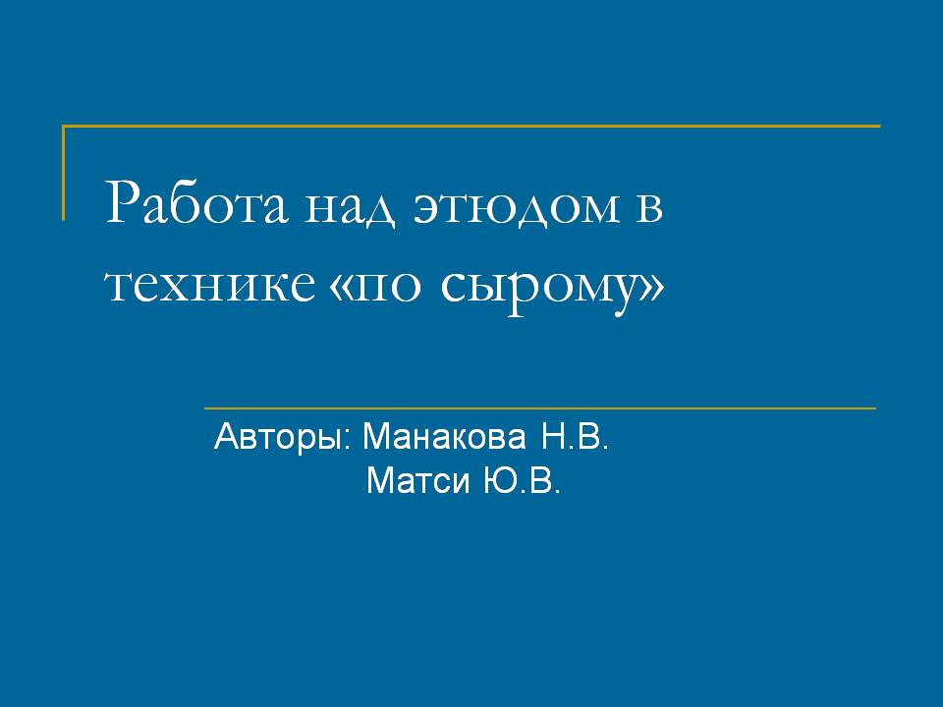 | 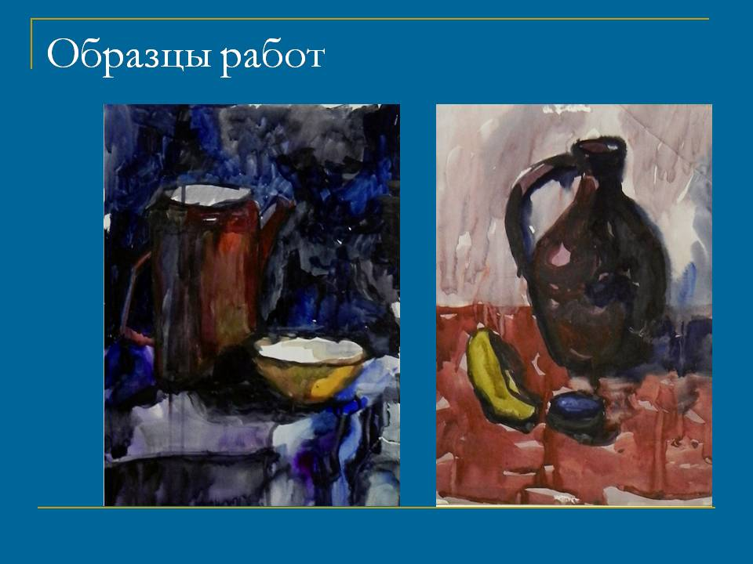
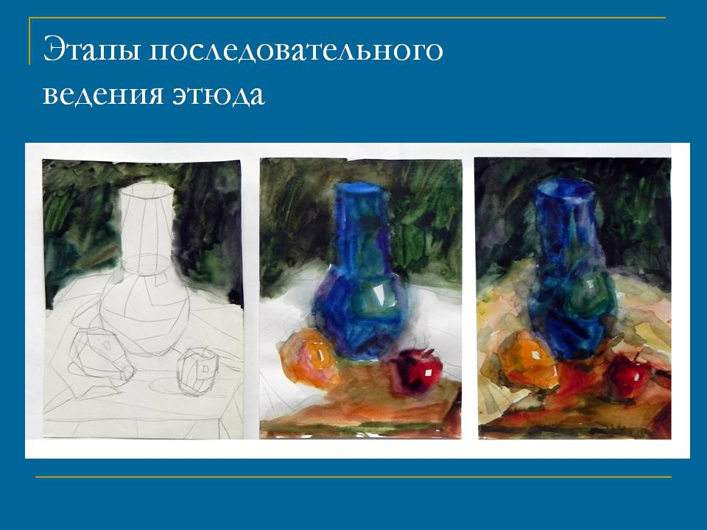 | 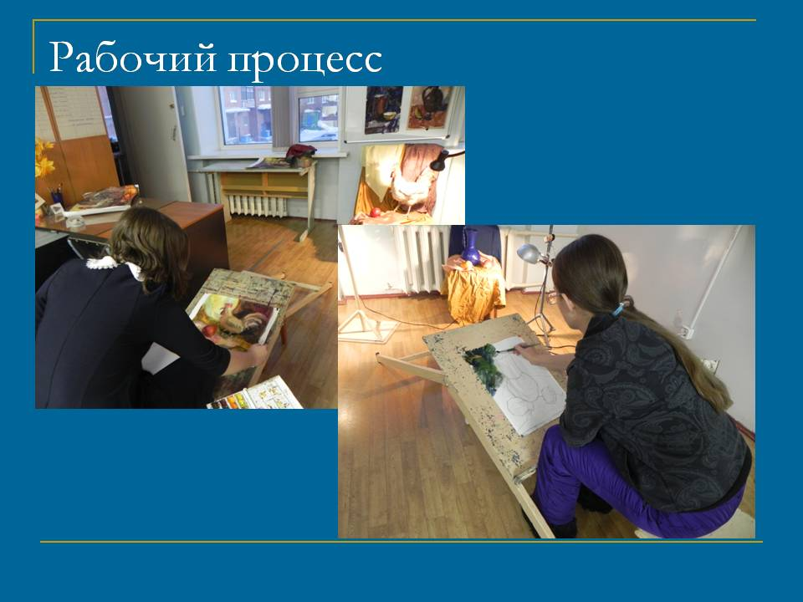
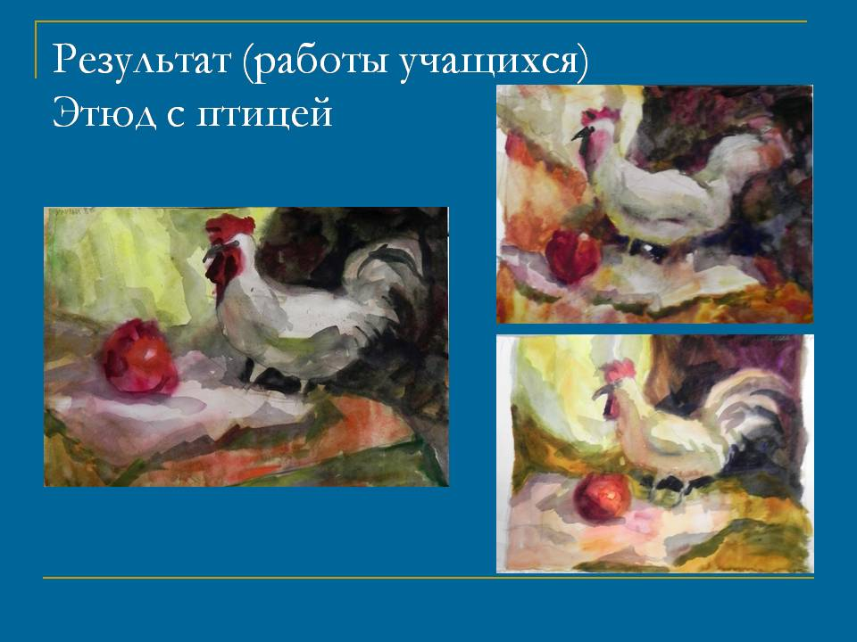 | 